**בניית מערכות ממוחשבות מבוססות Web - פרויקט הקורס**

**חלק ב' – צד לקוח**



**כרטיס מתנה**

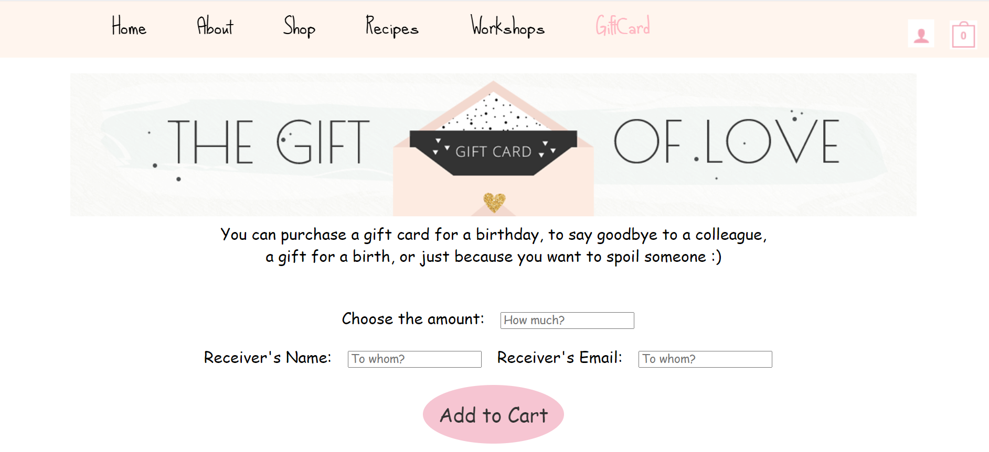

בעמוד זה ניתן לרכוש כרטיס מתנה לאתר בכל סכום. הלקוח צריך להזין סכום, שם המקבל והמייל המקבל.

כאשר הלקוח מבקש להכניס פריט זה לעגלה, ישנה פונקציה הבודקת את תקינות הקלט. בדיקה האם הסכום גדול מ-0 והמייל תקין (קיים @).

**מתכונים**

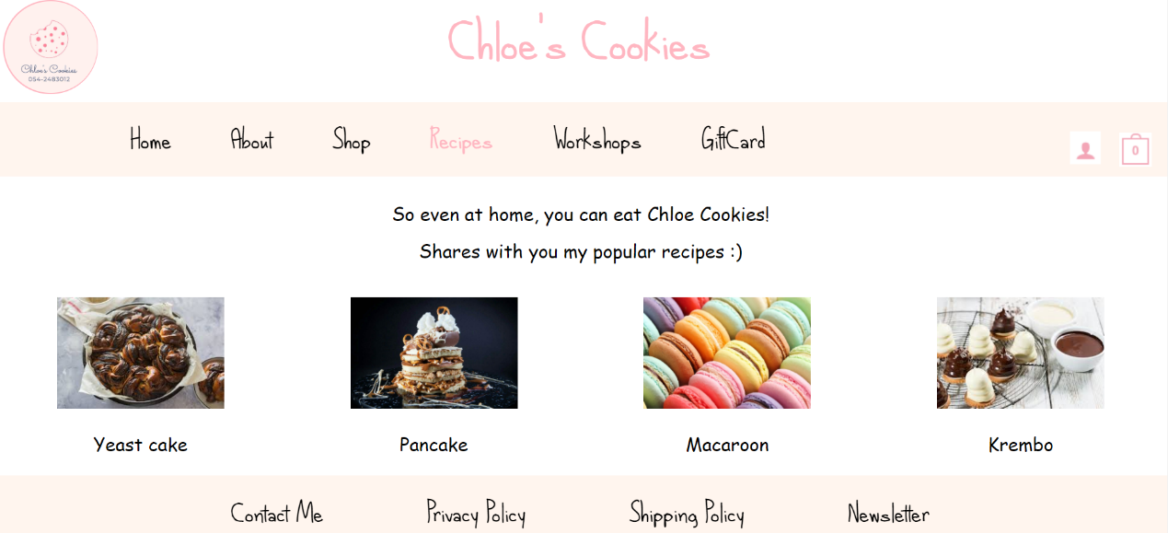

בעמוד זה מופיעים כלל המתכונים באתר (שם ותמונה). לחיצה על התמונה תעביר לעמוד המתכון המבוקש.

**חנות**

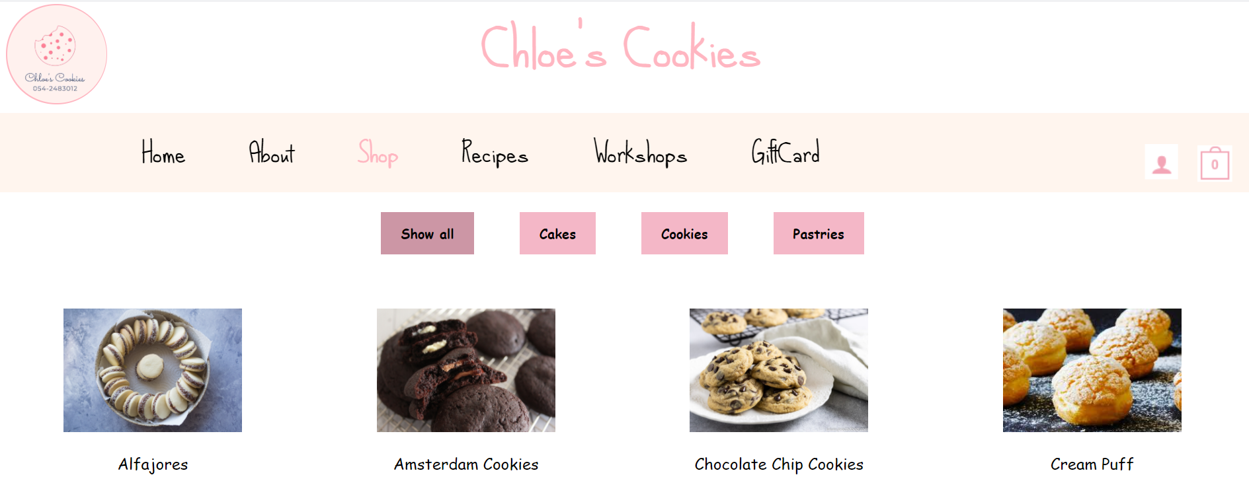

בעמוד זה מופיעים כלל המוצרים הניתנים לרכישה באתר (שם ותמונה). לחיצה על התמונה תעביר לעמוד המוצר המבוקש.

ישנו סינון בעמוד על פי קטגוריות: עוגות, עוגיות ומאפים.

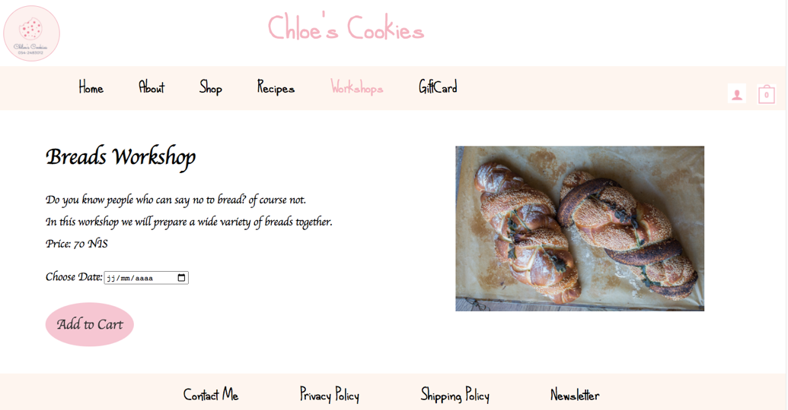**סדנא ספציפית**

בעמוד זה ניתן לצפות בפירוט הסדנא ומחירה. ניתן לבחור תאריך עבור הסדנא.

כאשר לוחצים על לחצן הוספה ישנה פונקציה הבודקת את תקינות התאריך, כלומר שלא נבחר תאריך עבר. כאשר האתר יהיה מחובר לבסיס נתונים יהיה ניתן לבחור תאריכים לפי זמינות הסדנא.

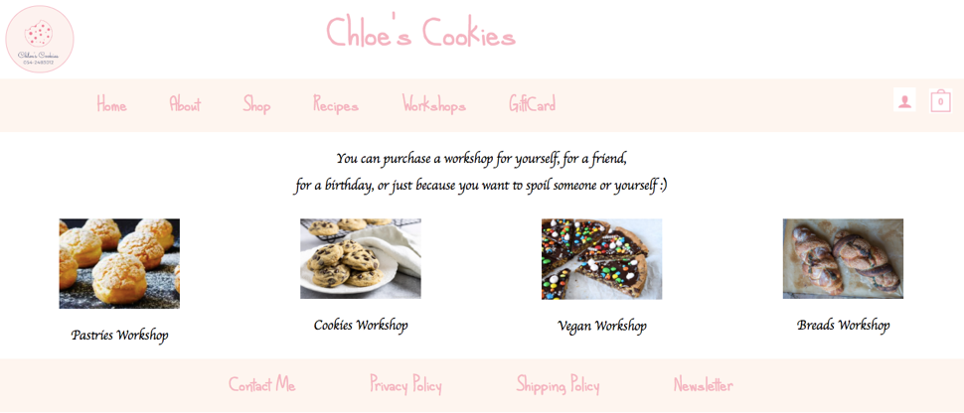**סדנאות**

בעמוד זה ניתן לצפות בכלל הסדנאות הניתנות לרכישה. ניתן ללחוץ על כל סדנא על מנת לקבל עליה את כלל הפרטים.

**יצירת קשר**

בעמוד זה ניתן ליצור קשר עם בעלי האתר.

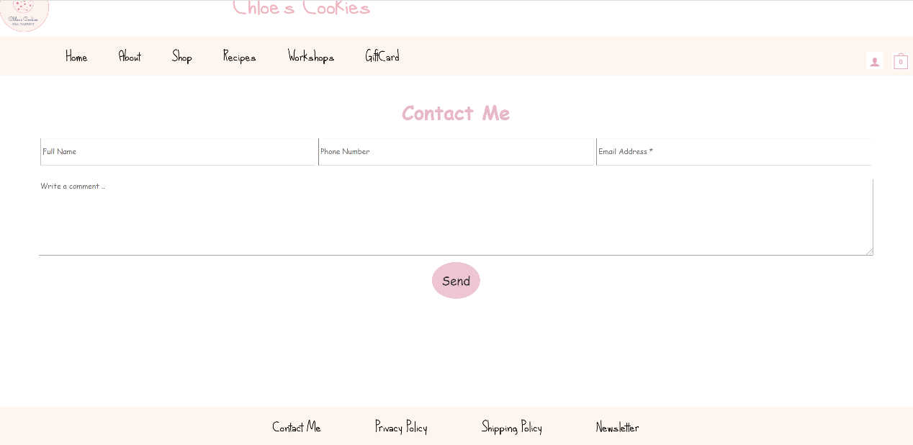כאשר הלקוח מבצע שליחה, ישנה פונקציה הבודקת את תקינות הקלט. בדיקה האם המייל תקין, והאם הוכנס מספר טלפון (המורכב ממספרים) ולא תווים אחרים. אין חובה להכניס מספר טלפון, לכן אם התיבה תישאר ריקה, השליחה תתבצע ללא הפרעות.

**הרשמה \ כניסה לרשומים**

בעמוד זה ניתן לבחור בין הרשמה לאתר ובין כניסה לאתר למשתמשים רשומים.

לחיצה על כל אחת מהאפשרויות תחשוף למשתמש את האפשרות המתאימה. לא ייפתח עמוד חדש, אלא יחשף ויוסתר התוכן הרלוונטי בהתאם ללחיצת המשתמש.

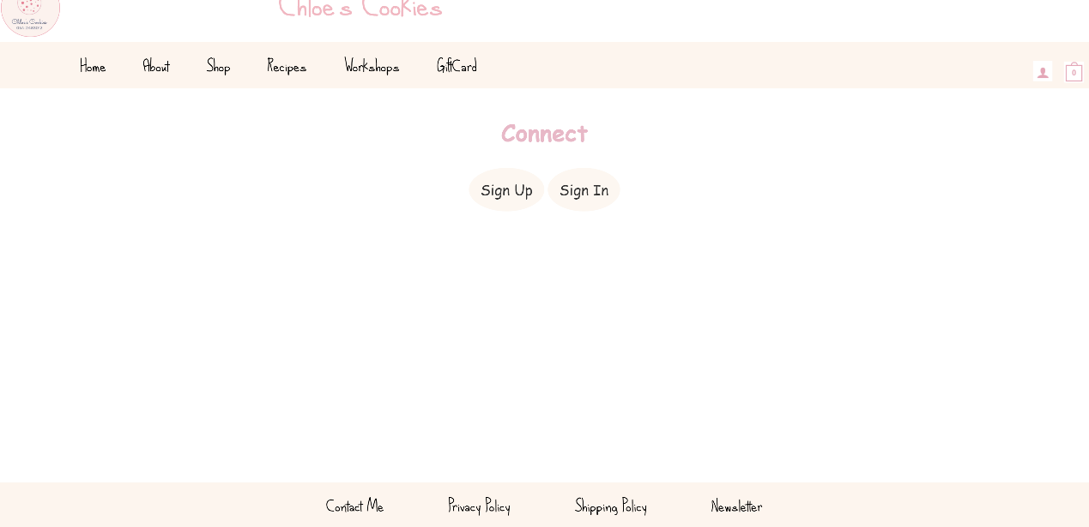

**הרשמה לאתר**

בלחיצה על Sign Up, למשתמש יופיעו תיבות ההרשמה. תתבצע בדיקה של תקינות המייל, וכן גם בדיקה שהוכנסו ערכים ליתר השדות ברישום. לחיצה על GO תעדכן את המשתמש אם הערכים שהכניס אינם תקינים, או שהתחבר בהצלחה

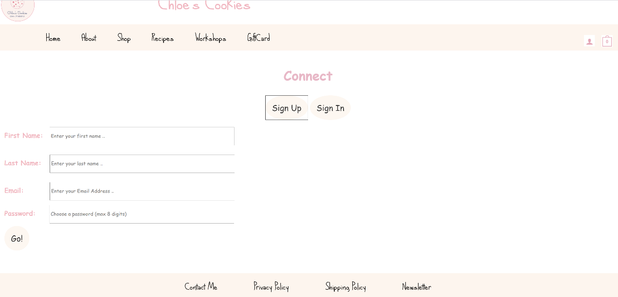

**כניסה למשתמש רשום**

בלחיצה על Sign In, למשתמש יופיע תיבות הכניסה. תתבצע בדיקה של תקינות המייל. לחיצה על GO תעדכן את המשתמש אם הערכים שהכניס אינם תקינים, או שהתחבר בהצלחה.

למשתמש תהיה אפשרות ללחוץ על "שכחתי סיסמא", ובכך תקפוץ הודעה שנשלחה סיסמא חדשה למייל שהזין.

